Curso de Matemáticas de Secundaria Pedro Reina • http://pedroreina.net/cms
Nivel 4 • Análisis • Exponencial • Teoría (02)
La función exponencial real de variable real
- Si «a» es un número real positivo distinto de 1, definimos la función f: ℝ → ℝ como f(x) = a^{x}, de tal manera que sea continua y verifique todas las propiedades de las potencias. El número «a» es la base de la función exponencial.
- Para decir con simbólos que «a» es un número real positivo distinto de 1 escribimos a∈(0,1)∪(1,→), lo que nos llevará a estudiar algunas propiedades distinguiendo los casos a∈(0,1) y a∈(1,→).
- No se admite que «a» sea negativo porque entonces a^{x} no existiría para infinitos valores de «x». Por ejemplo, para a = ‒1 y x = ½, tendríamos a^{x} = (‒1)^{½} = , que no existe.
- No se admite que «a» sea 0 porque entonces la función f(x) = a^{x} sería simplemente la función constante f(x) = 0, ya que 0^{x} siempre da como resultado 0.
- No se admite que «a» sea 1 porque entonces la función f(x) = a^{x} sería simplemente la función constante f(x) = 1, ya que 1^{x} siempre da como resultado 1.
Propiedades de las potencias
La función exponencial hereda todas las propiedades de las potencias. Concretamente, si a,b∈(0,1)∪(1,→), se verifica:
1. | 2. | 3.
4. | 5. | 6.
Representación gráfica de la función exponencial
El aspecto de la representación gráfica de la función exponencial depende de si a∈(0,1) o bien a∈(1,→). Aquí vemos un ejemplo de cada caso.
a∈(0,1) | a∈(1,→)
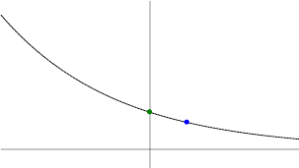 | 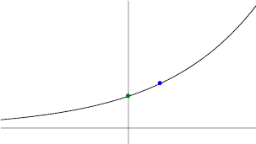
Propiedades de la función exponencial
7. El dominio de la función exponencial es ℝ.
8. La función exponencial es continua.
9. La función exponencial es inyectiva.
10. La imagen de la función exponencial es (0,→). Esto también nos dice que a^{x}>0.
11. a⁰ = 1. Esto está mostrado en el punto verde de las gráficas, el punto (0,1).
12. a¹ = a. Esto está mostrado en el punto azul de las gráficas, el punto (1,a).
13. Si a∈(0,1), la función es decreciente; si a∈(1,→), la función es creciente.

